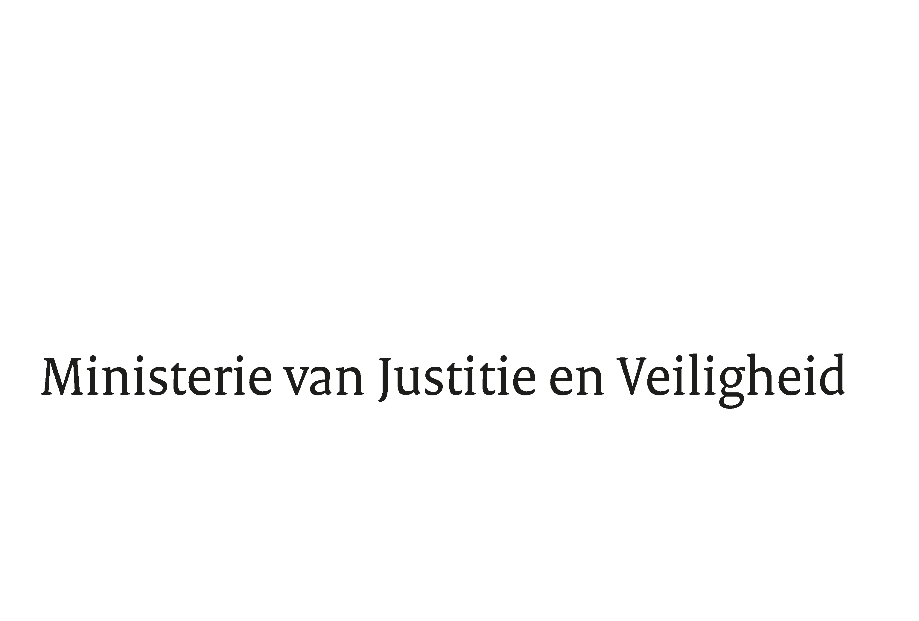

> Retouradres Postbus 20301 2500 EH Den Haag
Aan de Voorzitter van de Tweede Kamer
der Staten-Generaal
Postbus 20018
2500 EA DEN HAAG

Datum | 4 maart 2022
Onderwerp | Beantwoording schriftelijk overleg inzake hoofdlijnen beleid Ministerie van Justitie en Veiligheid d.d. 9 februari 2022 (Kamerstuk 35925-VI, 132).
Directie Bestuursondersteuning
DBO advies

Turfmarkt 147
2511 DP Den Haag
Postbus 20301
2500 EH Den Haag
www.rijksoverheid.nl/jenv

Ons kenmerk
3860027

Bij beantwoording de datum en ons kenmerk vermelden. Wilt u slechts één zaak in uw brief behandelen.

Hierbij sturen wij uw Kamer de beantwoording van de vragen van de vaste commissie voor Justitie en Veiligheid van de Tweede Kamer die zijn gesteld over de brief inzake hoofdlijnen beleid Ministerie van Justitie en Veiligheid d.d. 9 februari 2022 (Kamerstuk 35925-VI, 132).

De Minister van Justitie en Veiligheid,

D. Yeşilgöz-Zegerius

De Minister voor Rechtsbescherming,

F.M. Weerwind

De Staatssecretaris van Justitie en Veiligheid,

E. van der Burg

